

**DCloud学习APP解决方案**

**DCloud学习APP解决方案**

**一、****项目总论**

1.1项目概述

项目名称:DCloud学习APP

项目业主单位：键盘骑士队

项目参加人员：键盘骑士队的产品经理小A、UI设计师小B、原型设计师小C、程序开发人员小D、程序开发人员小E、测试人员小D

项目建设地点：学校

1.2项目背景

1）整体背景

DCloud 即数字天堂(北京)网络技术有限公司，是[W3C](http://www.w3.org/" \t "_blank)成员及[HTML5中国产业联盟](http://www.html5plus.org/" \t "_blank)发起单位，是国内率先提供跨云、跨端应用开发平台的厂商，旗下有4款产品：HBuilder、5+ Runtime、MUI、流应用。100%开源免费，一次开发、多端任意部署，拥有全国活跃的开发者社区、庞大的开发者群体、成熟的开发者生态链，为国内提供了最好用的APP混合开发开源框架DCloud框架，即HTML5plus runtime和mui框架。

2）客户背景

该公司开发的开源API——HTML5 Plus(H5 +)标准，是对HTML5标准的扩展和增强，弥补HTML5的能力和性能不足的问题，是基于webview的增强runtime，扩展了大量的JS API，打通原生API和JS API的桥梁。也可以理解为一个强化的浏览器引擎。所以，能在现有原生项目中使用HTML5+ SDK替换原有的webview，以获得更强的web增强表现。

通过HBuilder、5+ Runtime、mui，我们能很好地解决HTML5的不足，做到接近原生App的功能和体验，给开发者提供更多便利。

3）业务背景

随着智能手机、Pad的普及，移动互动网高速发展，App的市场需要越来越大，众多的开发者从开发传统应用转为开发App。

数字天堂推出应用快速开发框架Dcloud，只要会html、js、css、java或php或.net就可以使用它开发App。因此Dcloud框架成为众多开发者要学习使用的工具，众多的企业要使用它作为开发工具，开发他们的产品。一个围绕着Dcloud框架的社群逐渐形成。

**二、****目标与服务模型**

## 2.1研发理念——方便快捷的学习DCloud

Dcloud框架的初学者可以通过APP学习Dcloud，获得Dcloud框架的认证。DCloud学习APP，拥有完备的学习资料，系统而完整，不像网上那样零碎。用户可以用此款APP与其他用户交流学习，还能直接在APP上报名参加现场培训DCloud，极大程度上满足了用户的所有需求。

## 2.1问题解决思路

针对开发项目过程中遇到的几个问题，项目经理小A制定了详细的解决思路。如表 1。

表 1 问题解决思路表

|  |  |
| --- | --- |
| **问题** | **解决思路** |
| 忽视软件过程管理 | 加强对技术过程的管理控制做到过程管理规范一致、有章可循，将管理要素融入到技术实 施过程 |
| 计划过程粗略，执行控制不力 | 制订详细和完备的计划，对计划的过程、跟踪、变更进行全程 指导 |
| 不必要的复杂性——过度设计 | 维护性需求作为度量需求，多利用设计模式 |
| 程序员各自为战，缺乏分工合作 | 通过交叉检视评审，人员相互熟悉工作，避免缺乏合作。 |
| 测试 | 认识到测试的局限性，利用分阶段集成，自动化测试等手段增强 缺陷发现能力。及早分配人力资源，测试人员从前期就开始参与 |

**三、****组织管理与业务分析方案**

3.1流程分工

本项目流程分为个，分别是：产品需求分析、UI设计、原型设计、MUI开发、数据库设计、整合测试。如表 2。

表 2 流程分工表

|  |  |  |
| --- | --- | --- |
| **流程** | **说明** | **负责人** |
| 产品需求分析 | 具体产品功能需求、具体的产品设计需求、项目期望完成时间等 | 产品经理（小A） |
| UI设计 | 进行产品架构设计，设计出产品界面 | UI设计师(小B) |
| 原型设计 | 根据UI设计的界面设计出对应的效果 | 原型设计师（小C） |
| MUI开发 | 将原型转化为代码，实现效果 | 程序开发人员(小D） |
| 数据库设计 | 进行后端开发 | 程序开发人员（小E） |
| 整合测试 | 整合所有代码，进行测试 | 测试人员（小D） |

3.2业务分析

随着APP的大量开发和出现，在游戏、艺术品、零售等多个行业中，APP正逐渐在改变人们接受和进入这些个行业的方式，越来越多的人已经习惯了在上班途中使用手机游戏的APP度过空闲的时间，在手机上完成物品的采购或是预定。所以在贴近人们日常生活的领域，还有很大的空间可以通过APP来填补空白，所以在正确的思路指导下，APP市场仍然还具有很大的发展潜力。

随着智能手机、Pad的普及，移动互动网高速发展，App的市场需要越来越大，众多的开发者从开发传统应用转为开发App。

数字天堂推出应用快速开发框架Dcloud，只要会html、js、css、java或php或.net就可以使用它开发App。因此Dcloud框架成为众多开发者要学习使用的工具，众多的企业要使用它作为开发工具，开发他们的产品。一个围绕着Dcloud框架的社群逐渐形成。

目前，使用HTML5开发web app或者Hybrid App已经非常常见，大公司（大众点评、天猫）、小公司（创业团队）也在用。但是，学习资料还是比较空缺的。网上的资料也是非常的零碎，这时候，一个专门学习DCloud的平台显得非常重要。

**四、****技术路线及实现方案**

　　4.1产品研发流程

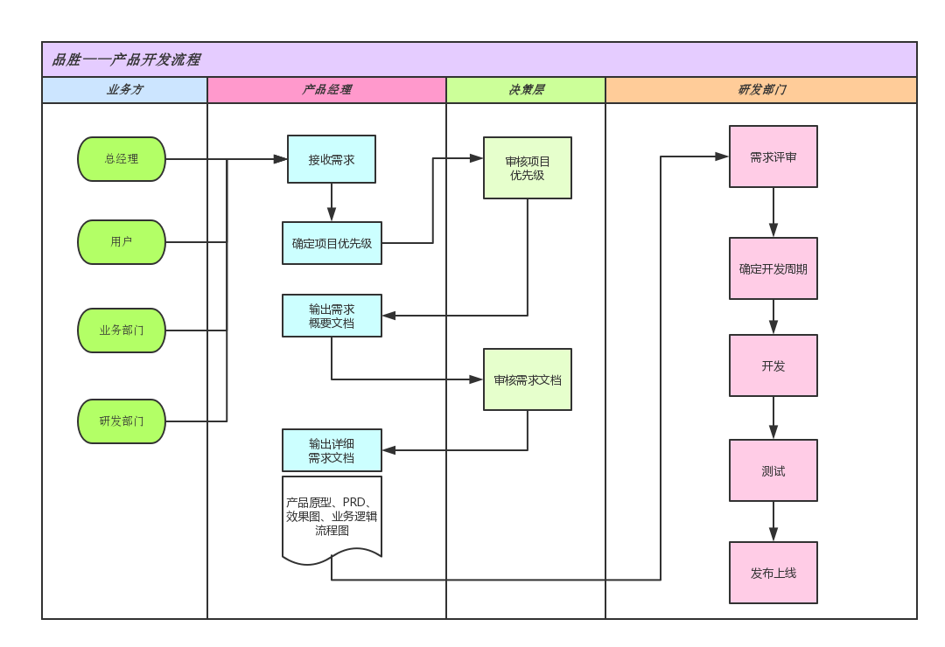结合多个方面确定需求、项目的优先级。列出需求文档，内容有产品原型、效果图、流程图等。分布任务，进行开发测试。如图 1。

图 1 产品研发流程图

## 4.2系统架构设计

系统架构分为前端UI层、展示层、业务层、数据层、数据库、运行环境。如图 2。

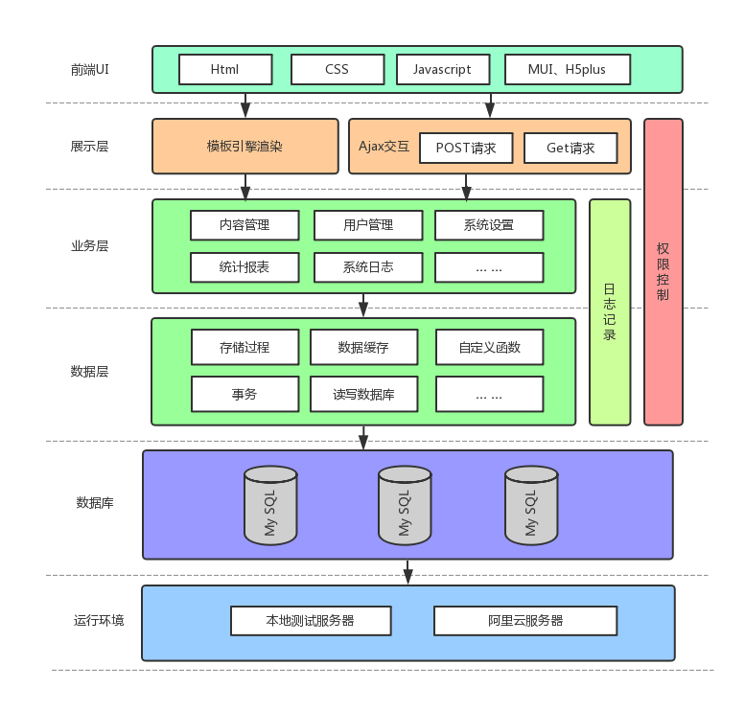

图 2 系统架构设计图

## 4.3整体架构

### 1）功能模块

APP功能模块分为三大块，分别是用户管理、学习考核、招聘/求职。其中有登录注册、查看信息、管理视频文档、交流学习、招聘/求职的发布撤销等功能。如图 3。

图 3 APP功能模块图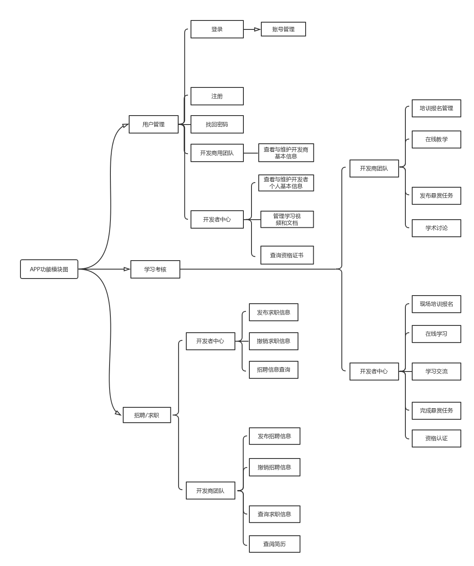

1. 功能流程

用户需要先注册登录，完成后可以进行学习管理。开发者可以查看与维护开发者个人基本信息、已看过的视频和文档、正在看的视频和文档,以及持有的Dcloud资格证书。开发商能够查看与维护开发商基本信息。如图 4。

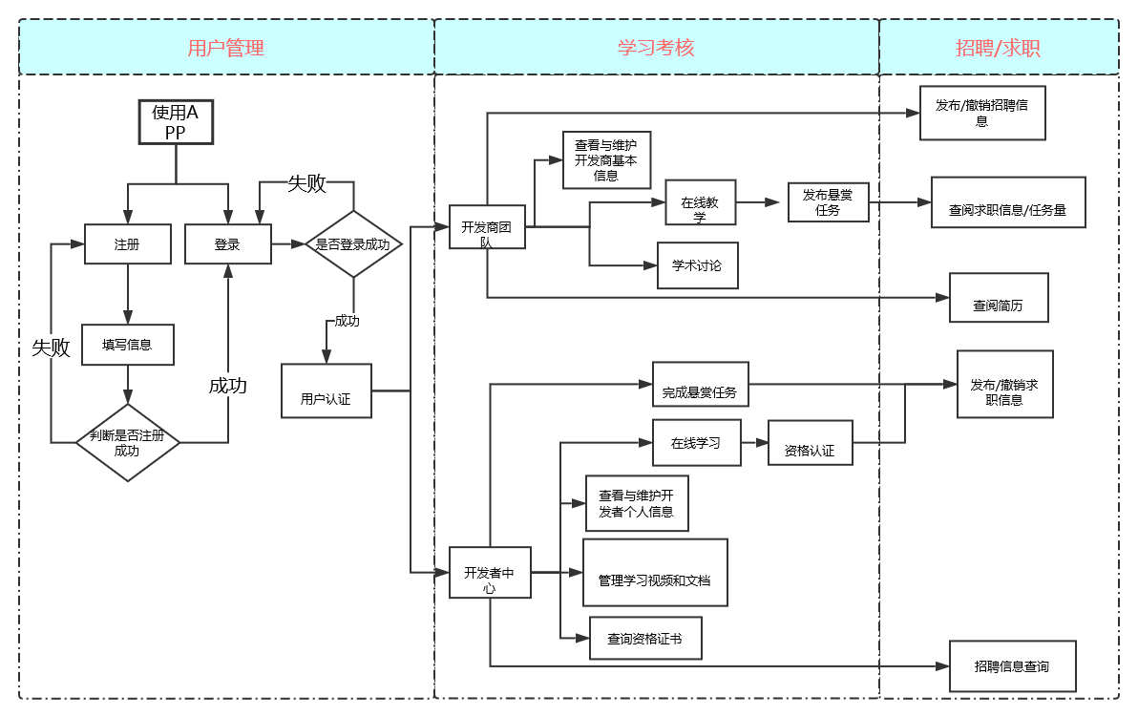图 4 项目流程图

### 3)数据库设计

数据库中有一张总表，又有多张与之关联的副表。这是为了保证数据库的一致性和完整性，尽可能的降低数据的冗余。如图 5。

图 5 数据库设计表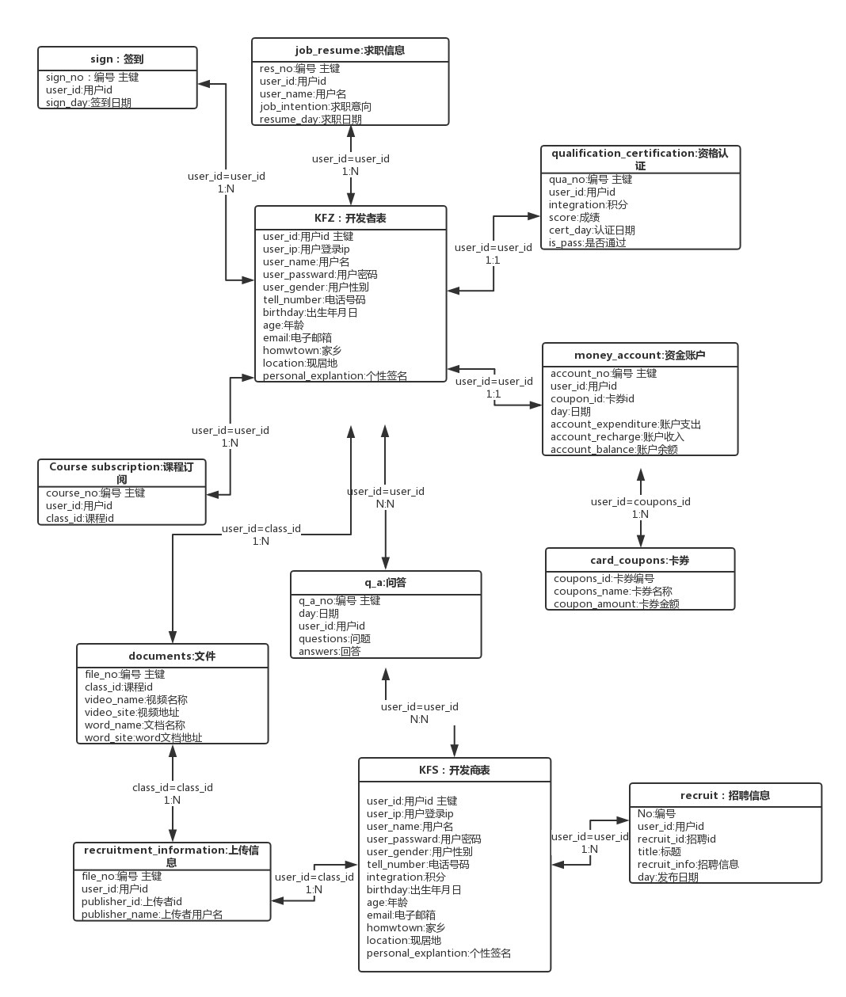

**五、****成本模型及可行性分析**

5.1项目可行性

在APP开发时，我们选用了mui框架。mui框架兼容性强，上手快。mui框架基于htm5plus的[XMLHttpRequest](http://www.html5plus.org/" \l "specification#/specification/XMLHttpRequest.html)，封装了常用的Ajax函数，支持GET、POST请求方式，支持返回json、xml、html、text、script数据类型； 本着极简的设计原则，mui提供了mui.ajax方法，并在mui.ajax方法基础上，进一步简化出最常用的mui.get()、mui.getJSON()、mui.post()三个方法

5.2APP功能模块详细说明

1)登录注册

新用户可通过注册使用APP，注册后可以进行登录使用APP。如图 6、图 7。

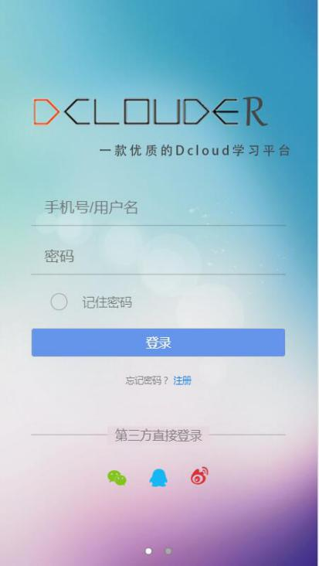 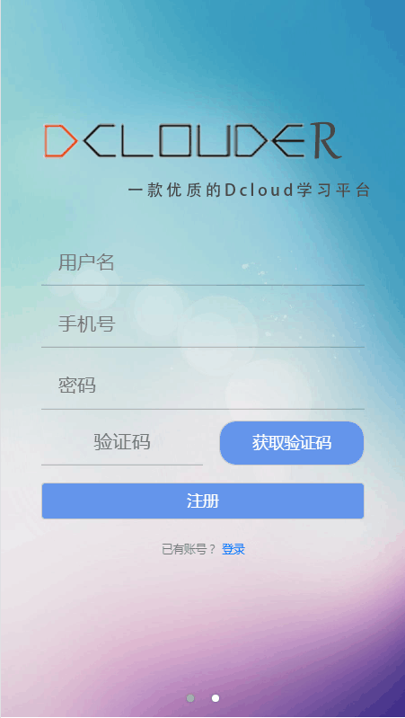

图 6 登录图 图 7 注册图

### 2)首页

APP的核心功能都可以在首页上直接看见，首页的视频推荐是根据用户平时浏览视频所作出的针对性推荐，首页上也可直观看到最新的招聘信息，二维码扫描、搜索功能等。如图 8。

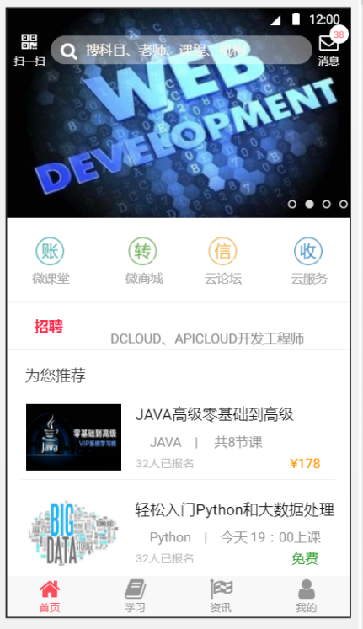

图 8 首页图

#### (1)微课堂

微课堂可以跳转到学习模块，进行DCloud的学习。如图 9。

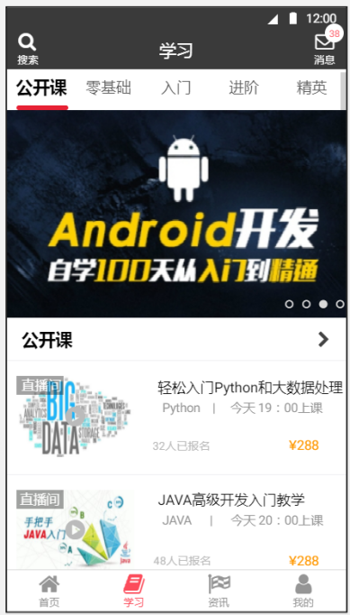

图 9 微课堂图

(2)招聘

用户可以通过此APP投放简历，了解公司招聘信息。开发商可以通过APP招聘，发布招聘信息。如图 10。

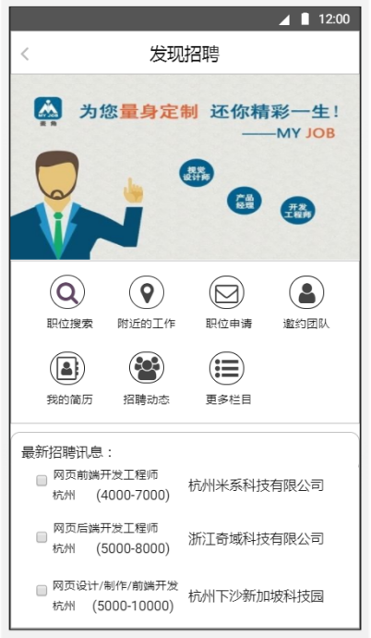

图 10 招聘图

#### (3)开发者、开发商

开发者与开发商有特定的功能。如图 11、图 12。

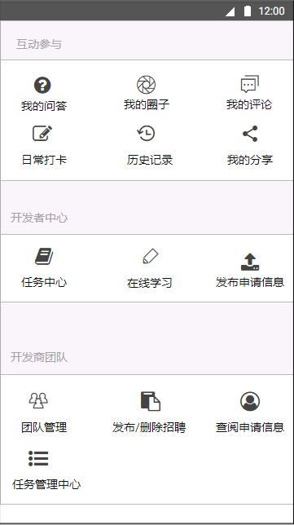 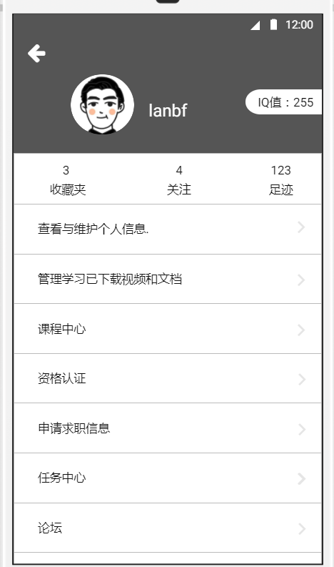

图 11特定功能图 图 12开发者、开发商图

#### (4)搜索

用户可以直接搜索视频课程、招聘信息、悬赏任务等信息，方便快捷。如图 13。

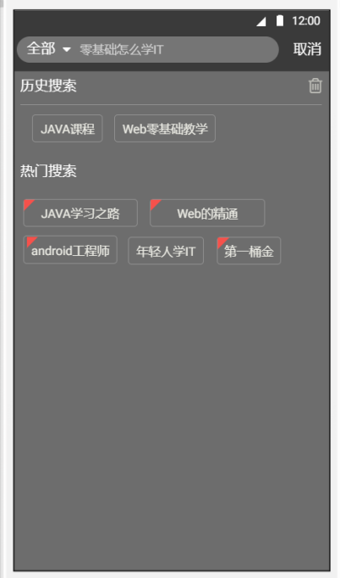

图 13 搜索图

### 3)学习

学习模块包含了所有的视频资源，分为了五个类别。

#### (1)公开课、零基础、入门、进阶、精英

公开课实行网上授课直播模式，开课老师可以及时回答学生问题，调整讲课内容。直播后视频可上传，可供其他学生下载观看。其中分类可供不同阶段的学生进行学习，由易而难。以便更高效快捷的进行学习。搜索课程时可以进行筛选，以便更准确的搜索到自己想要的课程内容，节省时间提高效率。如图 14、图 15。

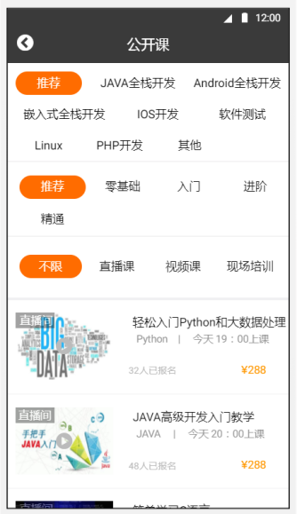 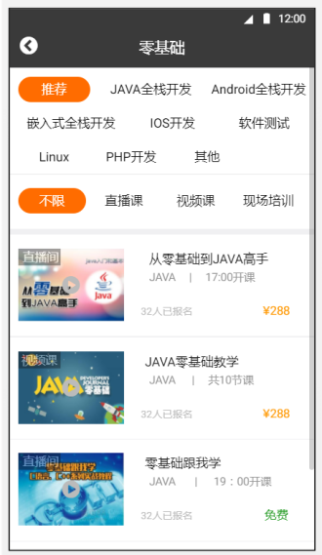

图 14 公开课图 图 15 零基础图

#### (2)消息

消息功能可以收发消息，用户可以与其他用户或授课老师网上联系，进行学习。如图 16、图 17。

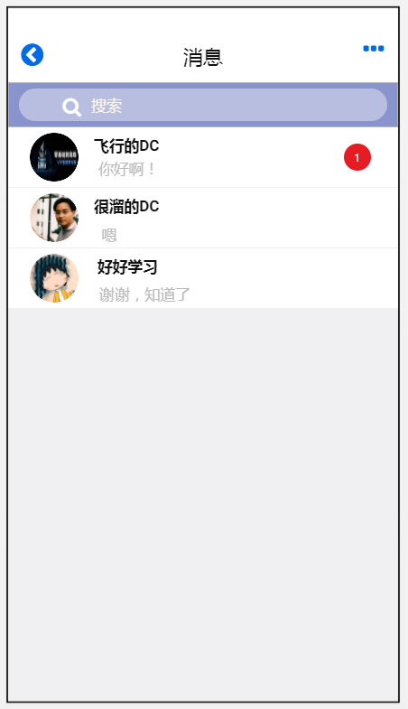 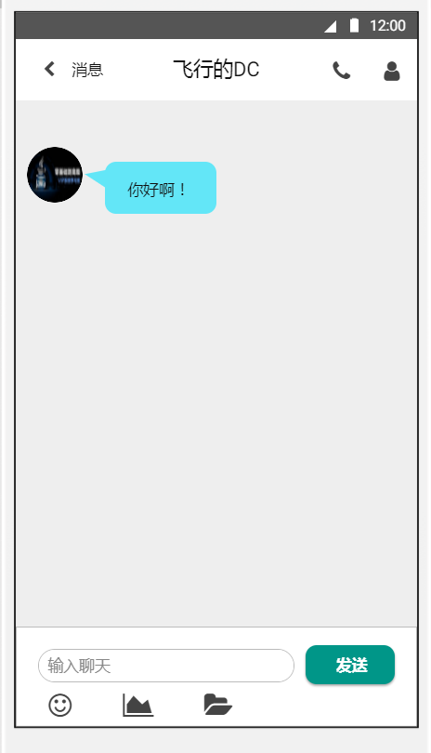

图 16 消息图1 图 17 消息图2

### 4)资讯

资讯模块可以查看最新的资讯，也可以了解最新关于DCloud的消息。如图 18、图 19。

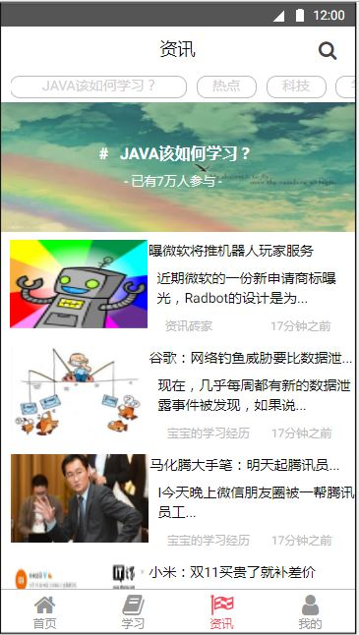 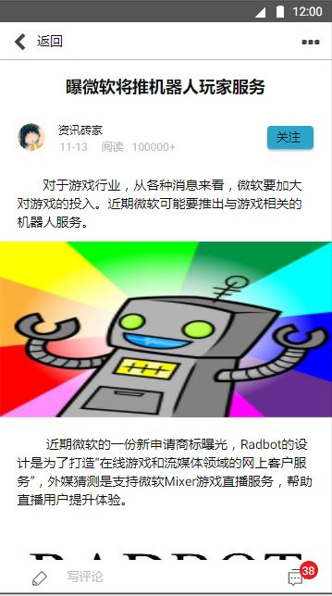

图 18 资讯1 图 19 资讯2

### 5)我的

用户可以在此模块里设置自己的个人信息，也有一些其他功能。如图 20、图 21。

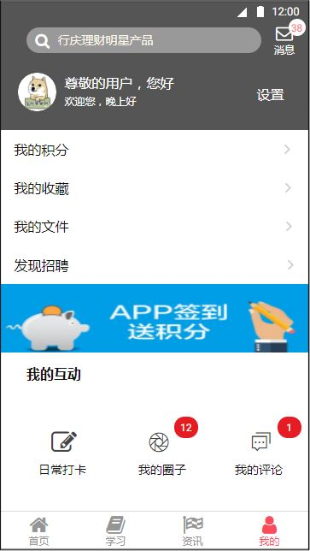 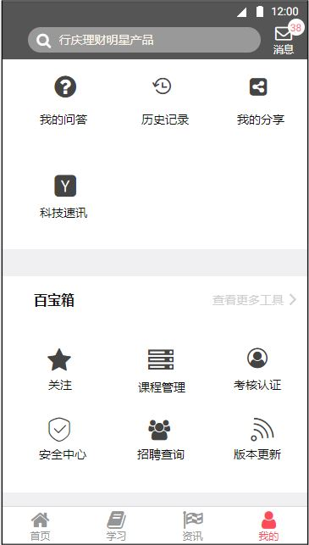

图 20 我的图1 图 21 我的图2

#### (1)个人设置

用户可以设置自己发的个人信息，也可以设置APP的其他功能。如图 22。

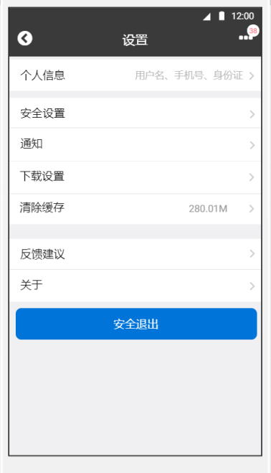

图 22 设置图

#### (2)我的积分

普通用户可以通过投稿视频，完成悬赏任务，充值获得积分。积分可以兑换相应的奖励。如图 23。

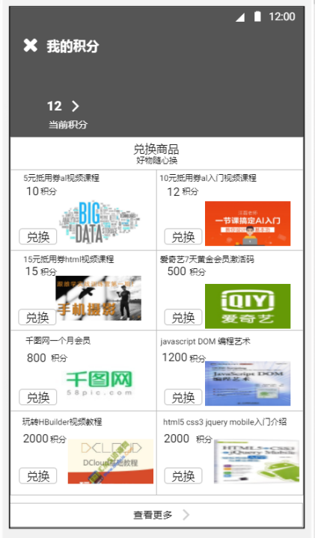

图 23 我的积分图

#### (3)日常打卡

用户可以在此APP签到，记录自己学习日程。如图 24。

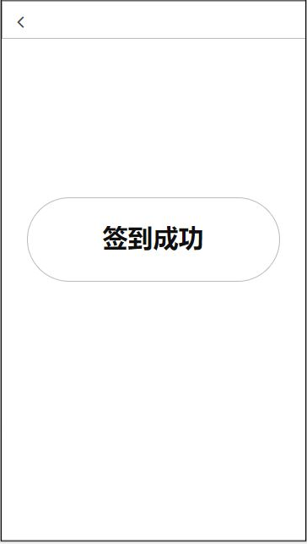

图 24 签到图

#### (4)我的圈子

用户可以发送动态，关注有着同样兴趣爱好的其他用户。如图 25。

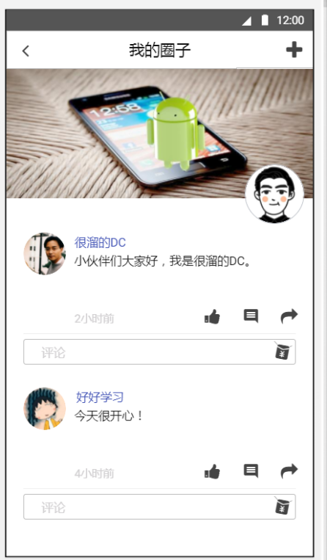

图 25 我的圈子图

#### (5)我的问答

这里有智能问答功能，用户可以询问关于DCloud的问题。如图 26。

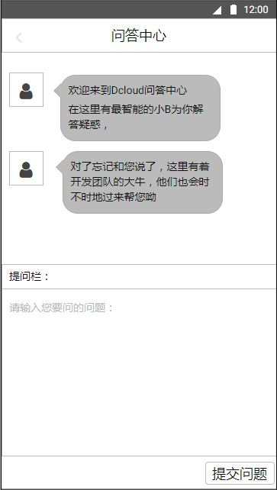

图 26 问答中心

#### (6)现场培训报名

普通用户可以网上名参加现场培训，在线下也可系统的进行学习。报名时也可看的培训的相关资料。如图 27、图 28、图 29。

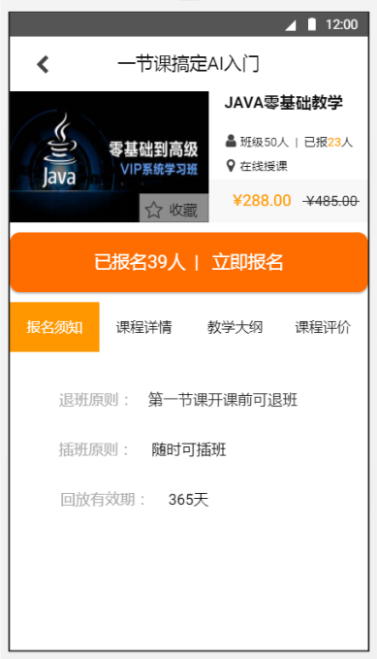 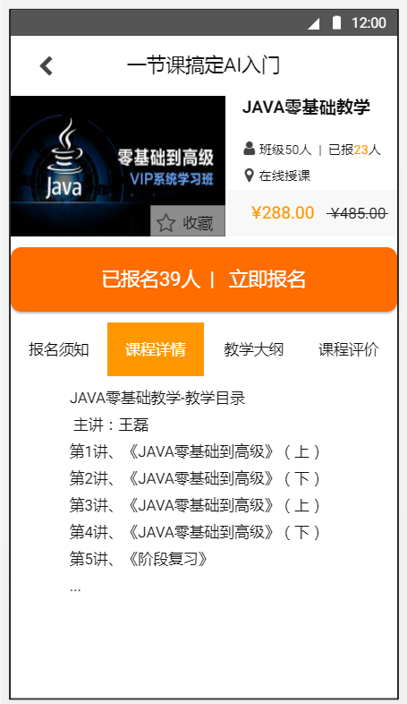 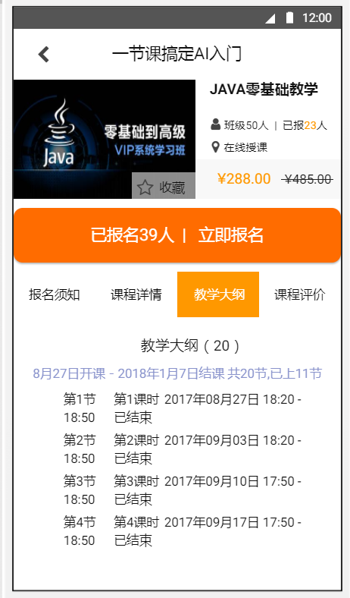

图 27 报名1 图 28 报名图2 图 29 报名3